inco.ai DFlash 2 · 中文译文
TECHNICAL BLOG · 中文翻译
DFlash 2：让草稿生成保持并行
DFlash 2: Keep Drafting Parallel
2026年8月18日 · Inco AI · 查看英文原文
推理是智能体时代的瓶颈。智能体会阅读、规划并调用工具，往往持续数小时甚至数天。它们消耗 token 的速度，是聊天应用从未接近过的；而每一个 token 都需要模型执行一次完整的前向传播。在 Inco AI，我们正在构建一套能够适应未来 token 经济规模的推理栈。本文先带你一窥其貌。
今年 1 月，我们团队发布了 DFlash；如今它已运行在 SGLang、vLLM、TensorRT-LLM 和 llama.cpp 中。NVIDIA 在 Blackwell GPU 上测得最高 15 倍吞吐量；Google 报告 TPU 上的每秒 token 数提高 3 倍；CoreWeave 的生产级 Kimi K2.7 Code 端点——Artificial Analysis 上该模型速度最快的端点——默认运行 DFlash。生态系统如今也建立在它之上：NVIDIA、Red Hat 和 Modal 都发布了 DFlash 草稿模型；Meta（Muse Glimmer）、Poolside（Laguna）、Xiaomi（MiMo-V2.5-Pro）和 NVIDIA（Nemotron 3.5 Lightning）都随自家模型提供官方草稿模型。截至 2026 年 8 月，Hugging Face 上的 DFlash 模型下载量已超过 350 万次。
推测解码是现代推理栈的核心组成部分¹。一个小型草稿模型先猜出一组 token，目标模型再通过一次前向传播验证整个 token 块。猜得好，一次传播就能产出多个 token；猜错的部分则直接丢弃。然而多年来，草稿生成本身仍是自回归的：一次只生成一个 token。DFlash 也把它变成了一次传播——整个 token 块的每个位置都并行预测。
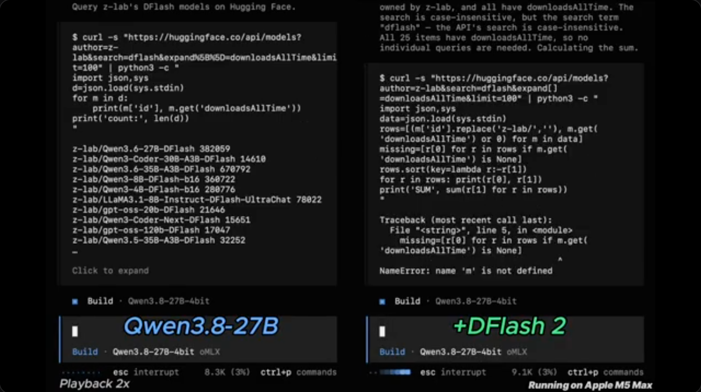
演示：在 Apple M5 Max 上使用 oMLX，让 Qwen3.8-27B 的 DFlash 2 草稿生成与自回归解码并排运行。
▶ 点击观看原始演示视频
DFlash 2 把并行草稿生成又向前推进了一步：每次验证传播的输出增加 20% 以上，而单个周期的延迟只增加约 1%，并且可以证明输出完全不变。不同基准上的增益为 16%–25%。使用今天发布的 Qwen3.8-27B 草稿模型时，SGLang 在批大小为 1 的情况下，吞吐量达到自回归解码的 2.7–3.4 倍。对各位置做独立预测，会在两个地方留下提升空间：选中正确的 token，以及把准确率维持到 token 块末尾。DFlash 2 在不放弃单次传播设计的前提下，同时收回了这两部分空间。

立即运行
DFlash 2 已经可以在主流推理引擎中运行：
SGLang
pip install "sglang[all] @ git+https://github.com/sgl-project/sglang.git#subdirectory=python"
python -m sglang.launch_server \
--model-path Qwen/Qwen3.8-27B \
--speculative-algorithm DFLASH \
--speculative-draft-model-path incoai/Qwen3.8-27B-DFlash2 \
--speculative-num-draft-tokens 8
vLLM
pip install -U "vllm @ git+https://github.com/vllm-project/vllm.git@refs/pull/52816/head"
vllm serve Qwen/Qwen3.8-27B \
--speculative-config '{
"method": "dflash",
"model": "incoai/Qwen3.8-27B-DFlash2",
"num_speculative_tokens": 7
}'
llama.cpp
git clone https://github.com/ggml-org/llama.cpp.git
cd llama.cpp
git fetch origin pull/27342/head:pr-27342
git switch pr-27342
# NVIDIA CUDA
cmake -B build -DCMAKE_BUILD_TYPE=Release -DGGML_CUDA=ON
cmake --build build -j
# Apple Silicon
cmake -B build -DCMAKE_BUILD_TYPE=Release -DGGML_METAL=ON
cmake --build build -j
./build/bin/llama-server \
-hf ggml-org/Qwen3.8-27B-GGUF:Q4_K_M \
-hfd incoai/Qwen3.8-27B-DFlash2-GGUF:Q4_K_M \
--spec-type draft-dflash \
--spec-draft-n-max 7
oMLX
- 下载并安装已预置 DFlash 2 支持的 oMLX。
- 要用 DFlash 2 运行 Qwen3.8-27B，请打开 oMLX 的 Model Downloader，下载以下模型：
- mlx-community/Qwen3.8-27B-4bit
- incoai/Qwen3.8-27B-DFlash2
- 打开 Model Manager，编辑 mlx-community/Qwen3.8-27B-4bit，并按下列设置配置 DFlash：
- DFlash：启用
- 草稿模型：incoai/Qwen3.8-27B-DFlash2
- 草稿量化：启用
- 运行时块大小：5
- 验证模式：dflash
- 保存设置并加载目标模型。

正确的 token 本来就在那里
DFlash 会独立、并行地预测每个位置。每个选择单独看都很合理，但没有任何机制保证它们彼此衔接；一旦 token 块不连贯，验证时就会提前截断。近期的 Domino、DSpark 等方法通过顺序式头部重写每个位置的完整词表分布，以此换取连贯性。但这种昂贵的自回归修正真的有必要吗？
没有。证据已经存在于 DFlash 自己的候选列表里。以第一个位置为例：DFlash 的首选 token 有 85.4% 的概率正确，但正确 token 有 99.5% 的概率位于前 16 个候选中。即使首选错了，正确 token 通常也已经在列表里。
指标 | 0 | 1 | 2 | 3 | 4 | 5 | 6 | 接受长度
Recall@1 | 85.4% | 80.3% | 79.4% | 78.3% | 77.5% | 75.9% | 72.9% | 4.27
Recall@16 | 99.5% | 97.3% | 94.8% | 92.6% | 90.8% | 89.4% | 87.8% | 6.79
表 1：各草稿位置上的 Recall@1（首选正确的概率）与 Recall@16（正确 token 位于前 16 个候选中的概率）；统计条件为所有更早位置都正确。模型是在 GSM8K 上运行的五层 Qwen3-4B DFlash。接受长度包含验证器给出的下一个 token。
如果有一个预言机总能从前 16 个候选中挑出正确项，接受长度就会从 4.27 提升到 6.79。中间的差距纯粹是选择空间。我们只需要从候选中选出正确路径。
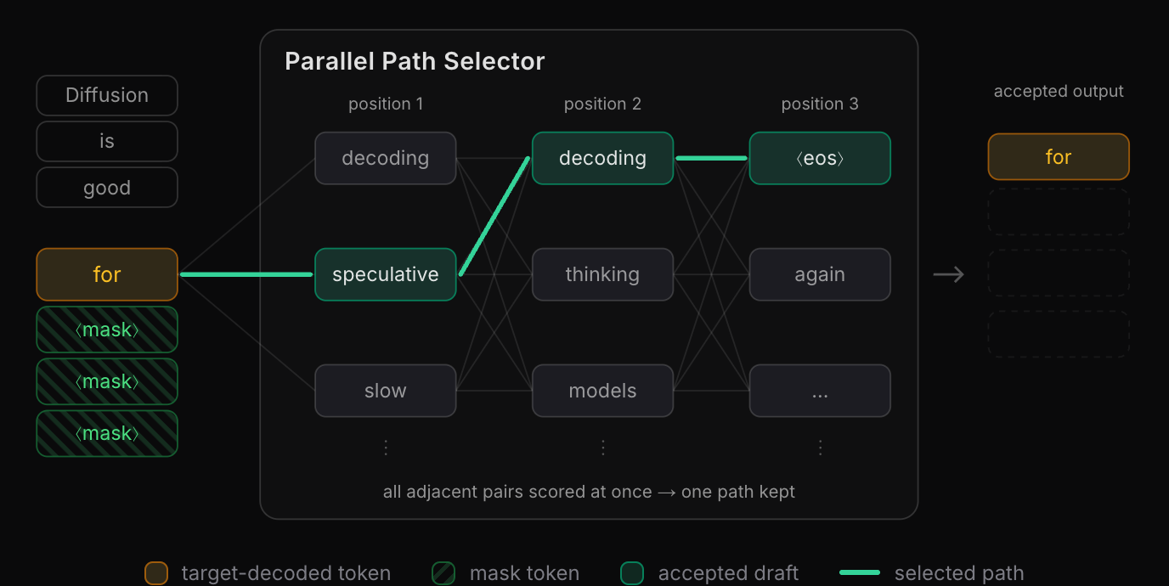
图 1：选择器的一个周期。仅使用 DFlash 时，每个位置都保留首选；图中两个相邻位置选中了同一个词，重复会在验证时失败。DFlash 2 保留各位置的前若干候选，选择器在其中追踪一条连贯路径；这里整个 token 块都能通过验证。

轻量级路径选择器
连贯性主要是局部的：一个候选是否合适，主要取决于紧邻它之前的 token，因此给相邻候选对评分就应当足够。DFlash 2 在每个位置保留前 16 个候选，并为每一对相邻候选评分。对前驱 token a 和当前候选 b，有：
Sₜ(a, b) = Uₜ(b) + ⟨A(a) ⊙ H(hₜ), B(b)⟩
这个分数由两部分组成。第一项 Uₜ(b) 是 DFlash 自己的 logit，表示草稿模型原本对 b 的偏好程度。第二项衡量 b 跟在 a 后面是否合适：A 与 B 把每个 token 映射到紧凑的 256 维嵌入，再在上下文门控 H(hₜ) 下进行匹配；门控决定匹配中的哪些部分真正有效。本质上，这是施加于相邻候选之上的低秩双线性注意力。
评分过程仍然完全并行。所有位置上的每一对相邻候选都一次性完成评分，不需要额外运行骨干网络或 LM 头。唯一的顺序工作，是最后在预先算好的分数上走一遍：从最近一个已验证 token 开始，贪心解码每一步都沿着最佳后继前进；采样则从同一组分数中抽取；拒绝采样可恢复目标模型的精确分布。

方法 | 参数量 | 延迟 | T = 0 | T = 1
DFlash | — | — | 4.27 | 3.78
+ DSpark 修正 | +77.8M | +9.6% | 4.49 | 4.08
+ 路径选择（本文） | +2.0M | +0.6% | 4.61 | 4.25
表 2：仅使用路径选择、不使用卷积时的接受长度；模型是在 GSM8K 上运行的五层 Qwen3-4B。开销均相对原始 DFlash：参数量是草稿模型新增参数，延迟是草稿—验证周期的新增延迟。
在 T=0 时，选择器让 DFlash 多接受 0.34 个 token；在 T=1 时，多接受 0.47 个。它在两种设置下都优于 DSpark 修正，却只使用约四十分之一的参数，延迟开销也只有约十六分之一。选择比预测便宜。而且仍有空间：预言机可达到 6.79。成对评分是我们能想到的最简单选择器，我们相信这里还有大量可能性可探索。

后缀衰减是一个局部问题
我们还注意到，上表两行召回率都会随着位置接近 token 块末尾而下降。就连预言机也会衰减：即使选择完全正确，准确率仍会从第一个位置的 99.5% 降到最后一个位置的 87.8%。任何选择器都修复不了这个问题，因为候选本身正在耗尽。我们称之为后缀衰减；这是骨干网络的问题。
一种怀疑是容量不足：五层骨干也许太小，无法在整个 token 块内维持依赖。如果真是这样，增加深度应该主要改善后面的位置。事实确实如此：三层、五层和十五层 DFlash 在第一个位置几乎相同，随后沿 token 块逐渐拉开。但深度的投入缺乏针对性：额外十个注意力块会在每个位置都增加容量，包括那些已几乎没有提升空间的早期位置，也因此抹去了 DFlash 的大量效率优势。
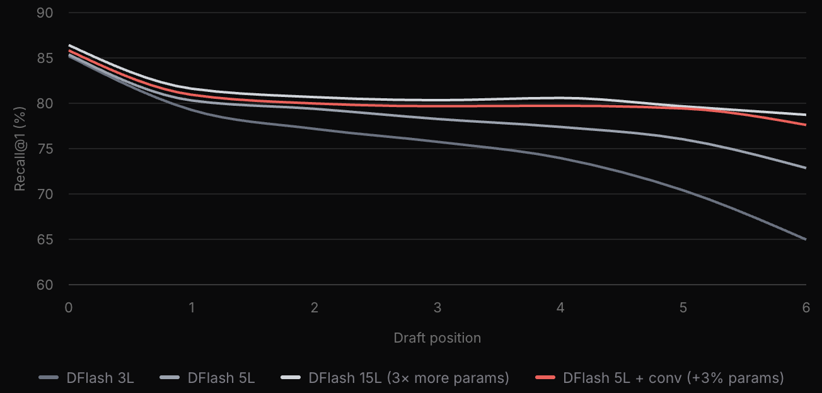
图 2：Qwen3-4B 在 GSM8K、T=0 下的 Recall@1；统计条件为所有更早位置都正确。所有草稿模型采用相同训练设置；卷积模型在评估时未使用选择器。卷积增加 3% 参数与 0.7% 周期延迟；15 层模型多出的十层则增加 15.2% 延迟。
我们想要有针对性的修复，而 DFlash 的注意力揭示了问题所在。它承担两项任务：读取 token 块之前的上下文，以及建模块内依赖。但它在第二项任务上的投入越来越少：token 块在注意力中的占比从第 1 层的 30% 降到第 5 层的 8%，剩余注意力也集中到越来越少的几个头上。因此我们把任务拆开：由专用模块承担块内工作，让注意力继续读取上下文。
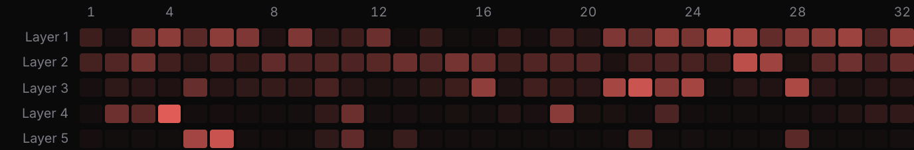
图 3：五层 Qwen3-4B DFlash 中，各注意力头用于块内 token 的注意力占比。颜色越亮，表示该头对草稿 token 块投入的注意力越多；在后续层中，块内注意力总量下降，并集中在少数几个头上。

轻量级局部卷积
块内工作本来就是短程的：一个 token 块只有 4 到 16 个 token，最紧密的依赖发生在相邻位置。自然的算子是一段短卷积：两个 tap，一个作用于当前位置，另一个向前读取一个位置，权重随内容自适应。参考 Canon Layers、Dynamic Short Convolutions 与 Convolution for Large Language Models，我们在每个注意力子层和前馈子层的前后，插入这种两 tap 的动态深度卷积：
Convₖ(x)ₜ = kₜ,₀ ⊙ xₜ + kₜ,₁ ⊙ xₜ₋₁
每个系数由学习得到的基础卷积核，与根据当前隐藏状态计算出的微小修正共同组成；每 16 个通道共享一个修正。第一个位置读取最近一个已验证 token 的表示，之后每个位置都读取其前驱的表示。信息在 token 块中传递，同时所有位置仍保持并行计算。
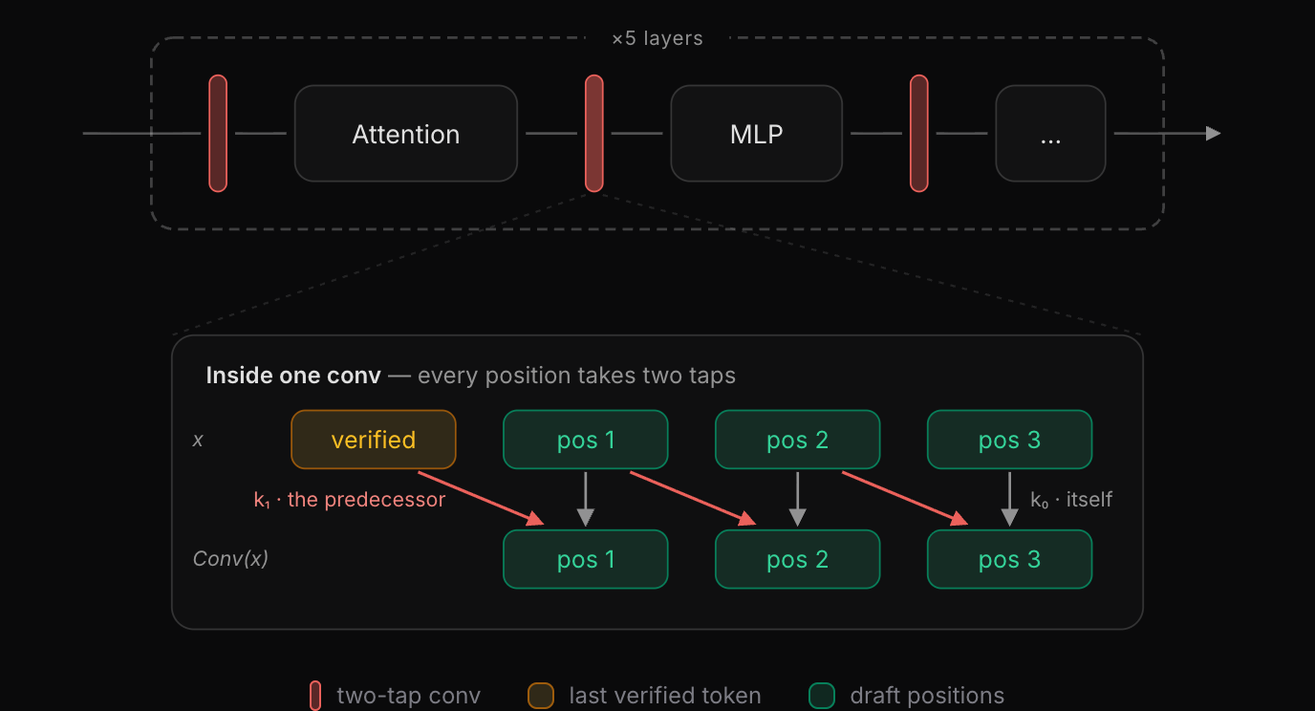
图 4：两 tap 动态卷积。草稿模型每一层的注意力子层和 MLP 子层前后各放置一个卷积。在卷积内部，每个位置混合自身表示与前驱表示；第一个位置读取最近一个已验证 token。
该卷积是块内、无状态的，因此可以直接加入 DFlash，而无需改动注意力、LM 头或验证过程。
只增加 16.5M 参数（3%），带卷积的五层 DFlash 就能接近十五层 DFlash，并显著减轻后缀衰减。卷积让草稿—验证周期的延迟增加 0.7%；再加十层 Transformer 则增加 15.2%。第 4、5 层的平均块内注意力也从 9.4% 降到 0.5%，与“卷积接管局部工作、注意力回归上下文读取”的解释一致。只向前读取一个位置的卷积核，就能收回额外十层带来的大部分收益：后缀衰减主要是一个局部问题。

组合起来
到目前为止，我们分别测量了选择器与卷积；下面的完整比较把两者组合起来。我们在一致设置下自行训练 DFlash 和 DSpark 草稿模型，而 MTP 随目标模型一同提供。
Qwen3.5-4B
数据集 | MTP | DFlash | DSpark | DFlash 2
GSM8K | 4.78 | 4.99 | 5.69 | 6.20
MATH-500 | 5.04 | 5.42 | 6.20 | 6.76
HumanEval | 4.84 | 5.43 | 5.80 | 6.28
MBPP | 4.16 | 4.49 | 4.96 | 5.41
MT-Bench | 3.90 | 4.26 | 4.77 | 5.20
均值 | 4.54 | 4.92 | 5.49 | 5.97
表 3：Qwen3.5-4B 按请求统计的平均接受长度。采样设置：开启思考，temperature 1.0、top-p 0.95、top-k 20、presence penalty 1.5，并采用无损拒绝采样。
DFlash 2 在每个基准上都领先。平均来看，它比 DFlash 多接受 1.05 个 token（21%），比 DSpark 多 0.48 个。升级成本仍然很低：选择器与卷积合计只让五层 DFlash 的草稿—验证周期延迟增加 1.3%。
在 MATH-500 上，这种增益在每个位置都清晰可见：DFlash 2 一直稳定在约 86%，直到最后一个位置；所有基线在块末尾都低 6–9 个百分点。
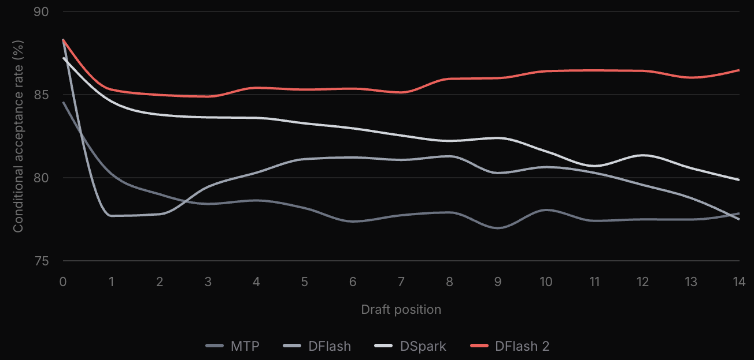
图 5：Qwen3.5-4B 在 MATH-500 上的条件接受率；采样设置与上表相同。

两款草稿模型，今日发布
今天我们发布两款 DFlash 2 草稿模型：一款面向 Qwen3.8-27B，另一款面向 Meta 的 Muse Glimmer。对于 Qwen3.8-27B，我们将其与模型原生 MTP 路径，以及一个社区版 DSpark 草稿模型进行比较。
Qwen3.8-27B
数据集 | MTP | DSpark | DFlash 2
GSM8K | 5.02 | 4.36 | 5.46
MATH-500 | 4.72 | 3.92 | 5.28
HumanEval | 3.91 | 3.30 | 4.39
MBPP | 3.99 | 3.51 | 4.79
MT-Bench | 3.74 | 3.01 | 4.10
均值 | 4.28 | 3.62 | 4.80
表 4：Qwen3.8-27B 按请求统计的平均接受长度。使用模型默认采样设置，块大小为 8；比较对象为原生 MTP 路径和社区版 DSpark 草稿模型。
对于 Meta 的 Muse Glimmer，我们将其与随模型提供的官方 DFlash 草稿模型，以及一个社区版 DSpark 草稿模型进行比较。
Muse Glimmer
数据集 | DFlash | DSpark | DFlash 2
GSM8K | 5.43 | 5.45 | 6.57
MATH-500 | 5.39 | 5.01 | 6.56
HumanEval | 4.11 | 4.33 | 5.66
MBPP | 3.74 | 4.02 | 5.30
MT-Bench | 3.52 | 3.59 | 4.42
均值 | 4.44 | 4.48 | 5.70
表 5：Muse Glimmer 按请求统计的平均接受长度。使用模型默认采样设置，块大小为 16。DFlash 是 Meta 随模型提供的官方草稿模型；DSpark 为社区版草稿模型。
差距很大：在两个模型上，DFlash 2 的平均接受长度都比 DSpark 高出一个以上的 token。它也击败了各模型的官方草稿路径——Qwen3.8-27B 上的 MTP，以及 Muse Glimmer 上的 DFlash。由此，Qwen3.8-27B 的吞吐量达到自回归解码的 2.7–3.4 倍，Muse Glimmer 则达到 3.1–4.6 倍。模型卡片中按任务与并发度给出了更细的加速数据。

结论
一个智能体一个下午写出的内容，相当于聊天机器人一个月的产量；而每一个 token 的底层都离不开解码。DFlash 2 的解码速度接近自回归解码的 3 倍，每个 token 只需约三分之一的计算量，输出却完全相同。
短短七个月，DFlash 从我们的论文发展成行业标准，下载量超过 350 万。在相同设计内，DFlash 2 每次传播可以免费多解码一个完整 token。而这只是服务栈中的一个组件。推理效率远未触底。
在 Inco AI，我们正在构建端到端的服务栈，持续把这个底线向下推。DFlash 2 是第一块拼图。两款草稿模型今天已在 Hugging Face 发布。
如果你正在大规模服务智能体，希望在自己的推理栈中评估 DFlash 2；或者希望我们为你运行的模型（包括你自己的微调版本）训练草稿模型，欢迎来信：contact@inco.ai。
我们也在招聘。如果你想参与构建这套推理栈，请联系我们。
连接候选。让草稿生成保持并行。

引用
引用本文时请使用：
BIBTEX
@misc{inco2026dflash2,
title = {{DFlash 2: Keep Drafting Parallel}},
author = {{Inco AI}},
year = {2026},
month = {August},
url = {https://inco.ai/blog/dflash2/}
}

注释
1. Modal 的《Speculation Is All You Need》指出，在低延迟服务中，推测解码是最重要的优化。我们非常欣赏他们的工作，也感谢他们自 DFlash 发布以来给予的支持与讨论。

